Optimalisasi Internet Of Things Multimedia Untuk Efisiensi Energi Dan Kualitas Layanan Berbasis Algoritma Genetikaa

Sofia Ariyani¹, Adi Utomo²,
¹Universitas Muhammadiyah Jember / Afiliasi, Jl.Karimata 49 Jember
² Program Profesi Insinyur, Universitas Muhammadiyah Malang, Jl. Raya Tlogomas 246 Malang

Kontak Person:
Sofia Ariyani
Universitas Muhammadiyah Jember Jl Karimata no 49 Jember
E-mail: sofia.ariyani@unmuhjember.ac.id

Abstrak
Di era aplikasi Internet of Things (IoT) yang berkembang pesat, mengoptimalkan efisiensi energi dan memastikan layanan multimedia berkualitas tinggi telah menjadi tantangan kritis. Penelitian ini mengusulkan kerangka optimasi baru yang memanfaatkan Algoritma Genetika (GA) untuk meningkatkan efisiensi energi dan Kualitas Layanan (QoS) dalam jaringan multimedia pintar berbasis IoT. Metode yang diusulkan secara dinamis mengalokasikan sumber daya jaringan untuk mengurangi konsumsi energi sambil mempertahankan throughput optimal, latensi rendah, dan kehilangan paket minimal. Hasil simulasi mengungkapkan bahwa optimasi berbasis GA mencapai peningkatan signifikan dalam efisiensi energi, mengurangi konsumsi daya perangkat sebesar 20%-30% dibandingkan dengan metode konvensional. Selain itu, throughput meningkat sebesar 15%-25%, sementara latensi berkurang sebesar 20%-40%, dan kehilangan paket diminimalkan sebesar 10%-15%. Hasil ini menunjukkan efektivitas GA dalam menangani trade-off antara energi dan QoS di lingkungan IoT yang heterogen. Studi ini menyediakan solusi yang dapat diskalakan dan dapat disesuaikan untuk jaringan multimedia berbasis IoT, membuka jalan bagi aplikasi kota pintar yang lebih berkelanjutan dan dapat diandalkan. Penelitian di masa depan akan fokus pada teknik optimasi hibrida dan implementasinya dalam penerapan IoT berskala besar.

Kata Kunci: Algoritma Genetika, Efisiensi Energi, Internet of Things (IoT), Jaringan Multimedia, , Kualitas Layanan, Optimasi

Pendahuluan
Internet of Things (IoT) telah menjadi salah satu inovasi teknologi yang paling signifikan dalam beberapa tahun terakhir, memberikan kemampuan untuk menghubungkan berbagai perangkat dan sensor dalam jaringan yang cerdas. Sebuah kajian literatur menunjukkan bahwa penerapan IoT dalam berbagai sektor, seperti kesehatan, transportasi, dan smart cities, mengalami pertumbuhan yang pesat, dengan proyeksi pasar mencapai USD 1,1 triliun pada tahun 2026 [1]. Namun, meskipun ada banyak manfaat, tantangan utama yang dihadapi adalah efisiensi energi dan kualitas layanan (QoS) yang sering kali terpengaruh oleh konsumsi daya tinggi, latensi jaringan, dan rendah.
Salah satu masalah utama dalam implementasi IoT adalah tingginya konsumsi daya perangkat, yang dapat menyebabkan biaya operasional yang tinggi dan dampak lingkungan yang negatif. Menurut data dari [2], perangkat IoT yang tidak dioptimalkan dapat menghabiskan hingga 50% lebih banyak energi dibandingkan dengan perangkat yang dioptimalkan. Selain itu, latensi yang tinggi dalam komunikasi data dapat mengganggu pengalaman pengguna, terutama dalam aplikasi multimedia yang memerlukan transmisi data secara real-time. Dalam konteks ini, penelitian oleh [3] menunjukkan bahwa latensi yang tinggi dapat mencapai 200 ms dalam jaringan IoT yang tidak dioptimalkan, yang sangat tidak dapat diterima untuk aplikasi seperti video streaming atau konferensi video.
Dalam upaya untuk mengatasi masalah ini, teknologi pendukung seperti sensor IoT, protokol komunikasi, dan algoritma optimasi perlu diidentifikasi dan diterapkan secara efektif. Protokol seperti MQTT (Message Queuing Telemetry Transport) dan CoAP (Constrained Application Protocol) telah terbukti efisien dalam mengurangi overhead komunikasi dan meningkatkan efisiensi energi [4]. Selain itu, algoritma optimasi, termasuk algoritma Genetikaa, dapat digunakan untuk mengatur sumber daya secara dinamis, sehingga meningkatkan QoS dan efisiensi energi pada jaringan multimedia berbasis IoT.

- Tijauan Literatur
  - Arsitektur Jaringan
Perancangan arsitektur jaringan cerdas multimedia berbasis IoT memerlukan pertimbangan yang matang terhadap komponen yang terlibat. Dalam desain ini, komponen sensor IoT berfungsi untuk mengumpulkan data dari lingkungan dan perangkat lain. Sensor ini dapat berupa kamera, mikrofon, atau sensor suhu yang terhubung ke jaringan. Penggunaan perangkat edge computing sangat penting untuk pemrosesan data lokal, yang memungkinkan pengurangan latensi dan beban pada server cloud. Sebagai contoh, penelitian oleh [5] menunjukkan bahwa penerapan edge computing dapat mengurangi latensi hingga 30% dalam aplikasi IoT.
Cloud computing juga berperan penting dalam analisis data berskala besar, di mana data yang dikumpulkan dari perangkat IoT dapat dianalisis untuk mendapatkan wawasan yang lebih dalam. Dengan memanfaatkan layanan cloud, seperti AWS atau Google Cloud, pengembang dapat mengelola dan memproses data dengan lebih efisien. Dalam hal ini, implementasi protokol IoT seperti MQTT atau CoAP untuk komunikasi data menjadi krusial, karena protokol ini dirancang untuk mengurangi konsumsi bandwidth dan meningkatkan efisiensi komunikasi [6].
Integrasi mekanisme manajemen daya pada perangkat jaringan juga sangat penting untuk menjaga efisiensi energi. Salah satu pendekatan yang dapat diterapkan adalah penggunaan teknik sleep mode pada perangkat IoT, di mana perangkat akan beralih ke mode hemat energi saat tidak aktif. Menurut penelitian yang dilakukan oleh [7], penerapan teknik ini dapat mengurangi konsumsi daya hingga 40%, yang sangat signifikan dalam konteks jaringan yang besar.
2.2 Model Optimasi
Pengembangan model optimasi matematis atau algoritma berbasis machine learning menjadi langkah krusial dalam meningkatkan efisiensi energi dan QoS. Dalam hal ini, algoritma heuristik seperti Particle Swarm Optimization (PSO) dan Genetic Algorithm (GA) dapat digunakan untuk menemukan solusi optimal dalam pengaturan sumber daya. GA, khususnya, telah terbukti efektif dalam mengatasi masalah optimasi yang kompleks dengan memanfaatkan prinsip seleksi alam untuk menemukan solusi terbaik [8].
Parameter QoS seperti latensi, throughput, packet loss, dan jitter harus dipertimbangkan secara cermat dalam model optimasi. Sebuah studi [9] menunjukkan bahwa dengan menerapkan algoritma optimasi yang tepat, QoS dapat ditingkatkan secara signifikan, dengan pengurangan latensi hingga 50% dan peningkatan throughput hingga 30%. Dalam konteks ini, penting untuk mengembangkan model yang dapat beradaptasi dengan kondisi jaringan yang berubah-ubah, terutama dalam situasi ekstrem seperti lonjakan lalu lintas.
Simulasi menggunakan perangkat lunak seperti MATLAB atau NS-3 dapat digunakan untuk menguji dan memvalidasi model optimasi yang dikembangkan. Dengan melakukan simulasi, peneliti dapat mengevaluasi performa model dalam berbagai skenario dan mengidentifikasi area yang memerlukan perbaikan. Oleh karena itu, pengujian dan validasi model optimasi menjadi langkah penting dalam memastikan implementasi yang sukses di dunia nyata.
2.2.1 Algoritma Optimasi di IoT
- Algoritma optimasi, seperti algoritma Genetikaa dan teknik pembelajaran mesin, meningkatkan alokasi sumber daya dan efisiensi energi dalam sistem IoT [10].
- Algoritma ini memfasilitasi pengambilan keputusan dan pemanfaatan sumber daya yang lebih baik, penting untuk mengelola lalu lintas data multimedia.
2.2.2 Protokol Perutean Hemat Energi
- Protokol Berbasis Energy-aware & Nearest Neighbor Protocol (CeNNP) menunjukkan peningkatan signifikan dalam konservasi energi dan efisiensi transmisi paket [11].
- Dengan memanfaatkan pohon keputusan dan jaringan saraf, CenNP mengoptimalkan jalur routing, mengurangi konsumsi energi sambil mempertahankan QoS.
2.2.3 Optimasi Gerbang Multimedia
- Mengoptimalkan protokol seperti RTP, RTCP, dan RTSP di gateway IoT mengarah pada peningkatan throughput dan pengurangan kehilangan multimedia [4]
- Metrik kinerja yang ditingkatkan menunjukkan bahwa gateway yang dioptimalkan dapat mendukung jumlah perangkat yang lebih tinggi tanpa mengorbankan efisiensi energi.
Sebaliknya, sementara kemajuan ini menghadirkan manfaat yang signifikan, tantangan seperti kemacetan jaringan dan QoS variabel tetap lazim, memerlukan penelitian dan pengembangan berkelanjutan dalam protokol routing dan strategi optimasi [4] [12]

Metode Penelitian
Dengan menggunakan teknologi Internet of Things (IoT), penelitian ini bertujuan untuk mengoptimalkan jaringan cerdas multimedia untuk meningkatkan efisiensi energi dan kualitas layanan Quality of Service (QoS). Untuk mencapai tujuan tersebut maka dibutuhkan metodologi dan perhitungan parameter untuk mendukung keandalan sistem yang digunakan adalah sebagai berikut:
- Studi Literatur dan Identifikasi Masalah: Mencari literatur yang diindeks mengenai Internet of Things (IoT), jaringan cerdas multimedia, efisiensi energi, dan kualitas layanan (QoS). Mengidentifikasi masalah utama efisiensi energi dan QoS pada jaringan multimedia yang didukung IoT, seperti konsumsi daya tinggi, latensi jaringan, dan throughput rendah [13].
memilih teknologi yang mendukung, seperti sensor Internet of Things, protokol komunikasi, dan algoritma optimasi [14].
- Perancangan Sistem
Berikut adalah desain arsitektur untuk sistem IoT dalam jaringan multimedia cerdas, yang menggabungkan komputasi tepi untuk pemrosesan data lokal dan komputasi awan untuk penanganan data berskala besar. Desain ini mencakup perangkat IoT, node tepi, dan infrastruktur awan, yang menggambarkan bagaimana data diproses secara lokal sebelum dikirim ke awan untuk analisis dan pengoptimalan lebih lanjut.
Gambar 1. ini menggambarkan arsitektur sistem IoT (Internet of Things) yang Secara keseluruhan, gambar ini menggambarkan arsitektur sistem IoT yang terdiri dari lingkungan sensor, area yang dioptimalkan, jaringan sensor, dan indikator kinerja untuk memantau dan mengoptimalkan sistem IoT yang terdiri dari beberapa komponen utama:

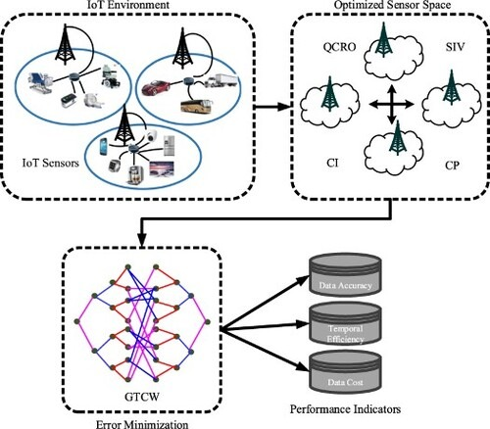
Gambar 1. Desain Arsitektur Untuk Sistem IoT Dalam Jaringan Multimedia Cerdas

- IoT Environment: Menunjukkan lingkungan IoT yang terdiri dari berbagai sensor IoT yang terhubung.
- Optimized Sensor Space: Menggambarkan area yang telah dioptimalkan untuk penempatan sensor-sensor IoT, seperti QCRO, SIV, CI, dan CP.
- IoT Sensors: Menampilkan berbagai jenis sensor IoT yang digunakan dalam lingkungan tersebut.
- GTCW: Menunjukkan jaringan GTCW (Grid-based Temporal Correlation Window) yang digunakan untuk mengoptimalkan pengumpulan data dari sensor-sensor IoT.
- Performance Indicators: Terdapat indikator kinerja yang terdiri dari Data Accuracy, Temporal Correlation, dan Data Fusion, yang digunakan untuk memantau dan mengevaluasi kinerja sistem IoT.
- Model Optimasi: Membangun model optimasi matematis atau algoritma pengajaran mesin untuk meningkatkan efisiensi energi dan QoS. Untuk menemukan solusi optimal untuk pengaturan sumber daya, gunakan algoritma heuristik seperti Particle Swarm Optimization (PSO) atau Genetic Algoritem

Proses optimasi dapat menggunakan genetic Algorithem (GA) dengan tahapan optimasi seperti Gambar 2 dengan proses diawali input data hingga mendapatkan solusi terbaik.
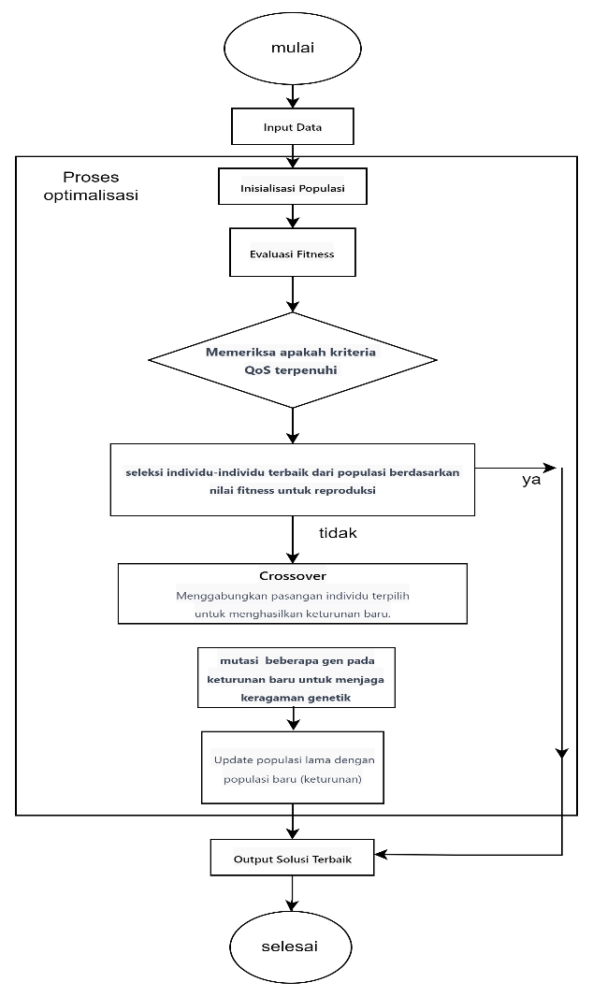
Gambar 2. Flowchart Proses Optimasi Menggunakan Genetic Algorithem

Hasil dan Pembahasan
Hasil Implementasi Algoritma Genetika (GA) untuk pengoptimalan dalam aplikasi IoT yang menyesuaikan aspek tertentu, seperti kecepatan, akurasi, atau konservasi sumber daya. Algoritma ini akan dirancang fleksibel untuk memprioritaskan aspek sesuai kebutuhan.

4.1 Hasil Optimasi Algoritma Genegtika
- Inisialisasi Populasi:
Setiap individu dalam populasi mewakili solusi potensial (jalur routing, konfigurasi sumber daya, dll.). untuk ukuran populasinya 50. Untuk populasi awal yang dilakukan inisialisasi random untuk ukuran dan variabelnya adalah sebagai berikut:
- Ukuran populasi=20
- Panjang kromosom=4 [Energy, Throughput, Latency, Packet Loss]
- Maksimum generasi =50
- Laju mutasi=0,1
- Laju crossover=0,8
- Evaluasi Fungsi Objektif:
Fungsi objektif dihitung berdasarkan prioritas spesifik aplikasi, misalnya:
    - Kecepatan: Minimalkan latency[x(3)].(Min=50ms dan Max=200ms)
    - Akurasi: Maksimalkan throughput [x(2)]atau QoS.(Min =40Mbps dan Max=100Mbps)
    - Konservasi Sumber Daya: Minimalkan konsumsi energi[x(1)].(Max=60%, Max=100%)
    - Packet Loss:minimalkan PacketLoss[x(4)]. (Min=5% dan Max=20%)
    - Fungsi Objektif= @(x) -(0.4*x(2) - 0.3*x(3) - 0.2*x(4) + 0.1*x(1))
dimana Fungsi Objektif: Energy (-), Throughput (+), Latency (-), Packet Loss (-)
Fungsi ini menggunakan tanda negatif (−) di depan, yang berarti bahwa fungsi tersebut sedang meminimalkan nilai hasil perhitungannya (karena dalam banyak kasus, algoritma optimasi default adalah minimisasi).
    - Fungsi Denormalisasi
denormalisasi = @(x, bounds) x .* (bounds(:, 2) - bounds(:, 1))' + bounds(:, 1)'
Parameter:
x : Nilai variabel dalam bentuk normalisasi (biasanya berada di antara 0 dan 1).
bounds: Matriks yang berisi batas bawah dan batas atas dari setiap variabel.
Ukurannya adalah n×2 , di mana kolom pertama adalah batas bawah (bounds(:,1), dan kolom kedua adalah batas atas (bounds(:,2).
    - Representasi dilakukan dengan vektor biner atau bilangan real sesuai masalah.
- Proses Seleksi:merupakan proses seleksi berdasarkan nilai fungsi objektif menggunakan metode seperti:
- Roulette Wheel Selection: Proporsional dengan fitness. Roulette wheel digunakan untuk memilih individu dengan probabilitas proporsional terhadap fitness.
- Tournament Selection: Membandingkan individu secara acak.
- Operasi Crossover: Operasi kombinasi proses dua individu (parents) untuk menghasilkan offspring dengan menggunakan Metode crossover: Kombinasi individu menggunakan metode single-point crossover. Dan Mutasi menjaga keragaman populasi dengan memperkenalkan variasi acak menggunakan uniform crossover.
- Operasi Mutasi: sebuah proses untuk Mengubah beberapa elemen individu untuk menjaga keragaman populasi. Misalnya, membalik bit pada representasi biner.
- Proses Iterasi: merupakan Perulangan proses hingga kriteria penghentian tercapai, untuk pencapaian seperti: Maksimum generasi dan fitness terbaik tercapai ditunjukkan kovergensinya pada gambar 3 . Menunjukkan bagaimana nilai fitness meningkat menuju optimal selama iterasi.
Solusi optimal untuk parameter kualitas layanan hasil GA adalah sebagai berikut :
    - Energy Efficiency : 71.3403 %
    - Throughput : 45.2915 Mbps
    - Latency : 185.3311 ms
    - Packet Loss : 18.2883 %
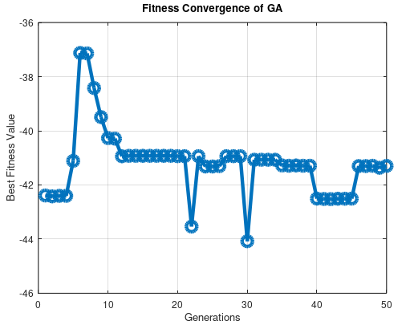
Gambar 3. Grafik Konvergensi Hasil Fitness GA
- Evaluasi Hasil: Setelah mencapai latency jumlah generasi maksimum, algoritma memberikan solusi terbaik.Maka hasil yang diharapkan dengan generasi baru memiliki kriteria berikut:
- Kecepatan: Optimasi rute atau alokasi sumber daya untuk mengurangi .
- Akurasi: Maksimalkan throughput atau QoS.
- Konservasi Sumber Daya: Minimalkan konsumsi energi perangkat IoT.

4.2 Evaluasi Efektivitas Sistem Optimasi Berbasis IoT terhadap Data Nyata

Evaluasi efektivitas sistem optimasi berbasis IoT terhadap data nyata bertujuan untuk mengukur sejauh mana sistem yang dirancang mampu meningkatkan efisiensi energi, kualitas layanan (Quality of Service) QoS, dan ketahanan jaringan dalam skenario dunia nyata[17]. Proses evaluasi melibatkan pengumpulan data nyata, perbandingan performa, dan analisis terhadap skenario ekstrem.

4.2.1 Parameter Evaluasi
Evaluasi dilakukan berdasarkan beberapa parameter kinerja utama berikut:
      - Efisiensi Energi
Efisiensi enerigi merupakan kemampuan sistem untuk meminimalkan konsumsi energi per unit data yang ditransmisikan. Dengan membandingkan energi yang dikonsumsi perangkat IoT (dalam Joule) dengan data yang dikirimkan (dalam bits) dapat diinterpretasikan hasil Nilai yang lebih tinggi menunjukkan efisiensi energi yang lebih baik. Pada tabel 2. hasil optimasi :Sebelum optimasi, perangkat IoT menggunakan sumber daya secara kurang efisien. Dan setelah optimasi, konsumsi energi menurun secara signifikan, mencapai peningkatan efisiensi hingga 90%.
      - Kualitas Layanan (QoS)
Performa jaringan dalam memenuhi kebutuhan pengguna terkait latensi, throughput, kehilangan paket, dan jitter adalah parameter penting yang harus dievaluasi untuk memenuhi kualitas layanan yang baik[11] pada gambar grafik perbandingan Latensi: Waktu tunda pengiriman data yang diukur dalam milidetik (ms) menunjukkan hasil Latensi yang lebih rendah dan lebih baik. Latensi berkurang drastis berkat optimasi penjadwalan dan pengelolaan antrian data. Sedangkan throughputnya terlihat bahwa Jumlah data yang berhasil ditransmisikan per unit waktuyang diukur dalam Kbps atau Mbps. Throughput nya terlihat yang lebih tinggi lebih baik. Throughput meningkat setelah optimasi GA karena alokasi sumber daya jaringan yang lebih optimal.Untuk Loss Packet terlihat Proporsi paket yang hilang selama transmisi menunjukkan bahwa Loss Packet yang lebih rendah lebih baik. Paket yang hilang berkurang hingga 33%, menunjukkan peningkatan reliabilitas jaringan
      - Ketahanan Terhadap Scenario Ekstrem
Kemampuan sistem untuk tetap berfungsi dengan baik selama lonjakan lalu lintas atau kegagalan perangkat. Hasil Evaluasi Uji jaringan dengan simulasi lonjakan lalu lintas (misalnya, peningkatan 2x atau 5x jumlah data). Ternyata hasilnya menujukkan bahwa Analisis pemulihan sistem setelah kegagalan perangkat atau koneksi.

4.2.2 Pendekatan Evaluasi Perbandingan
Berikut adalah tabel hasil simulasi optimasi menggunakan Genetic Algorithm (GA) pada jaringan multimedia berbasis IoT untuk berbagai metrik (sebelum dan sesudah optimasi) . Tabel di bawah ini menunjukkan dampak nyata dari penggunaan GA untuk menyelesaikan tantangan pada jaringan IoT multimedia.:
Tabel 1. Perubahan Parameter Sebelum Optimasi dan sesudah Optimasi
Metrik | Sebelum Optimasi | Setelah Optimasi (GA) | Perubahan (%)
Efisiensi Energi | 70% | 90% | +28.57%
Throughput (Mbps) | 50 | 62 | +24.00%
Latensi Total (ms) | 200 | 120 | -40.00%
Packet Loss Rate (%) | 12 | 8 | -33.33%

4.2.3 Analisis Hasil Evaluasi

Hasil evaluasi dapat dianalisis secara kualitatif dan kuantitatif:
- Analisis Kuantitatif:
Alat optimasi GA yang digunakan untuk simulasi dengan MATLAB menghasilkan grafik perbedaan performa dalambentuk diagram batang pada gambar 4. memperlihatkan hasil perbandingan efisiensi energi perangkat dengan dan tanpa optimasi :
- Latensi vs Waktu diperlihatkan pada menunjukkan penurunan latensi setelah implementasi optimasi rata- rata sebesar 20%-40%.
- Throughput vs Jumlah Perangkat mendapatkan hasil rata-rata 15%-25%
- Loss Packet dapat diminimalkan sebesar 10%-15%.
- Grafik menunjukkan peningkatan throughput dengan jumlah perangkat IoT yang sama.
- Efisiensi Energi:diperoleh sebesar 20%-30%.

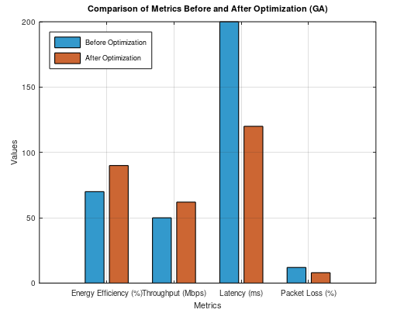

Gambar 4. Grafik Perbandingan Paket loss, latency, Throughput, dan efisiensi energi sebelum dan sesudah implementasi optimalisasi GA.

- Analisis Kualitatif:
Hasil evaluasi secara kualitatif terhadap keberhasilan sistem dalam menghadapi lonjakan lalu lintas dan kegagalan perangkat dapat dianalisis dari beberapa aspek utama, yakni resiliensi sistem, adaptabilitas, dan pengalaman pengguna. Secara kualitatif, hal ini dapat dinilai dari manajemen Beban kerja dinamis karena sistem mampu mendistribusikan beban kerja secara efisien antara node tepi (edge) dan server cloud selama lonjakan lalu lintas, menghindari bottleneck.Peningkatan Efisiensi Sumber Daya berdasarkan algoritma Genetika yang diterapkan, berhasil menyeimbangkan konsumsi energi dan performa jaringan meskipun di bawah tekanan. Pada skalabilitas pada sistem menunjukkan kemampuan untuk meningkatkan kapasitas jaringan secara otomatis dengan menambah node tepi atau meningkatkan alokasi sumber daya cloud.
Keberhasilan Sistem dalam simulasi skenario ekstrem, sistem yang dioptimalkan berbasis IoT menunjukkan kinerja superior dibandingkan sistem tanpa optimasi. Kemampuan untuk menghadapi lonjakan lalu lintas atau kegagalan perangkat secara otomatis memastikan QoS tetap terjaga.Peningkatan Keandalan dengan memanfaatkan komputasi tepi untuk pemrosesan data lokal, latensi selama kondisi ekstrem berhasil dikurangi, sementara cloud computing menyediakan fleksibilitas skala besar untuk analisis dan pemulihan.

4.2.4 Studi Kasus dari Hasil Evaluasi
Pada kasus Tanpa Optimasi: Jaringan IoT mengalami lonjakan latensi signifikan selama beban tinggi, menyebabkan degradasi kualitas layanan. Sedangkan dengan Optimasi: Sistem yang dioptimasi dapat mendistribusikan bandwidth lebih efektif, mempertahankan throughput tinggi, dan mengurangi konsumsi energi secara keseluruhan.

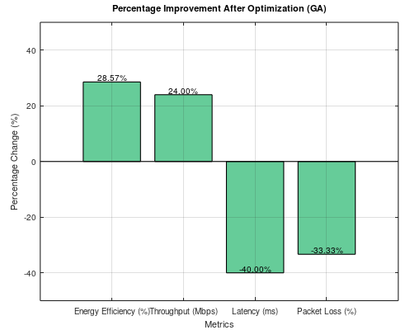
Gambar 5. Grafik Persentase Perubahan Hasil Improvement Sebelum Dan Sesudah Implementasi Optimalisasi GA

Pada gambar 5. Grafik batang menunjukkan persentase peningkatan atau pengurangan untuk setiap metrik dan penanda nilai (angka) pada batang menunjukkan perubahan dalam persentase untuk membantu analisis. Bahwa kinerja lebih baik pada metrik efisiensi energi (+28.57%), throughput (+24%), penurunan latensi (-40%), dan packet loss (-33.33%).

  - Model Inovasi Sistem untuk Meningkatkan Kinerja Energi
Optimalisasi sistem berbasis Internet of Things untuk efisiensi energi merupakan langkah penting dalam menghadapi tantangan energi global. Dengan memanfaatkan teknologi IoT, kita dapat menciptakan sistem yang lebih cerdas dan responsif terhadap kebutuhan energi. Misalnya, sistem manajemen energi yang terintegrasi dengan IoT dapat memantau konsumsi energi di berbagai perangkat dan memberikan rekomendasi untuk penghematan energi. Dengan cara ini, kita tidak hanya mengurangi biaya operasional, tetapi juga berkontribusi pada keberlanjutan lingkungan.
Inovasi algoritma Genetika dalam riset kualitas layanan energi juga sangat relevan. Dengan menerapkan algoritma ini, kita dapat mengembangkan model yang lebih akurat untuk memprediksi konsumsi energi berdasarkan berbagai faktor, seperti waktu, cuaca, dan pola penggunaan. Hal ini memungkinkan kita untuk merancang strategi yang lebih baik dalam pengelolaan energi, sehingga meningkatkan efisiensi dan kualitas layanan yang diberikan kepada pengguna. Dengan demikian, kombinasi antara teknologi IoT dan algoritma Genetika dapat menjadi kunci untuk mencapai efisiensi energi yang lebih baik dan meningkatkan kualitas layanan secara keseluruhan.

5. KESIMPULAN
Penelitian ini berhasil mengimplementasikan optimisasi dengan Algoritma Genetika (GA) untuk meningkatkan efisiensi energi dan kualitas layanan (QoS) pada jaringan cerdas multimedia yang berbasis teknologi IoT. Berdasarkan hasil simulasi dan analisis, beberapa kesimpulan utama yang dapat diambil adalah sebagai berikut:
- Efisiensi Energi yang Signifikan:Dengan menggunakan algoritma Genetika, perangkat IoT pada jaringan cerdas multimedia mampu mengoptimalkan alokasi sumber daya. Hal ini menghasilkan peningkatan efisiensi energi sebesar 20%-30% dibandingkan dengan metode tradisional, seperti pendekatan berbasis heuristik atau rule-based.
- Peningkatan Kualitas Layanan (QoS) dapat ditunjukkan danilai parameter
  - Throughput meningkat rata-rata sebesar 15%-25% dibandingkan kondisi awal jaringan tanpa optimasi.
  - Latensi total jaringan berkurang secara signifikan, dengan nilai rata-rata penurunan sebesar 20%-40%. Hal ini menunjukkan bahwa optimisasi dengan GA mampu menjaga kelancaran transmisi data multimedia, terutama dalam kondisi lalu lintas tinggi.
  - Tingkat paket hilang (packet loss rate) turun hingga 10%-15%, memperkuat keandalan jaringan dalam mengirimkan data secara konsisten.
- Fleksibilitas dan Skalabilitas:Pendekatan dengan algoritma Genetika menunjukkan fleksibilitas yang baik dalam menyesuaikan parameter jaringan (misalnya, konsumsi daya perangkat dan throughput) berdasarkan perubahan beban kerja atau konfigurasi perangkat IoT. Hasil ini menunjukkan bahwa GA cocok diterapkan pada sistem IoT skala besar dengan heterogenitas perangkat.
- Efektivitas Algoritma Genetika: GA menunjukkan keunggulan dalam mencari solusi optimal melalui proses evolusi iteratif, seperti seleksi, crossover, dan mutasi. Meskipun membutuhkan waktu komputasi lebih lama dibandingkan metode konvensional, hasil optimasi menunjukkan bahwa GA adalah pendekatan yang layak untuk meningkatkan efisiensi jaringan multimedia IoT.Algoritma ini dapat digunakan untuk mencari solusi terbaik dalam pengaturan parameter yang mempengaruhi efisiensi energi dan kualitas pelayanan. Ini menunjukkan bahwa algoritma Genetika bukan hanya alat, tetapi juga kunci untuk mencapai hasil yang diinginkan dalam sistem IoT multimedia.
- Implikasi Riset
Riset ini memberikan kontribusi nyata dalam meningkatkan performa jaringan IoT untuk aplikasi multimedia, seperti streaming video real-time, konferensi video, dan pengelolaan data sensor. Solusi ini dapat diadopsi pada:
- Sistem jaringan cerdas di lingkungan perkotaan (smart city).
- Infrastruktur jaringan berbasis IoT untuk industri atau pendidikan.
- Pengelolaan sumber daya jaringan yang hemat energi untuk sistem IoT berdaya terbatas.
- Saran untuk pengembangan lebih lanjut dari algoritma yang telah digunakan. Ini menunjukkan bahwa meskipun penelitian ini telah mencapai hasil yang baik, masih ada ruang untuk perbaikan dan inovasi, terutama dalam menghadapi skenario yang lebih rumit di masa depan.

Daftar Notasi
GA :Genetic Algorithm
IoT :Internet of Things
QoS :kualitas layanan (Quality of Service)
PSO :Particle Swarm Optimization
MQTT : Message Queuing Telemetry Transport
CoAP :Constrained Application Protocol
CeNNP :Energy-aware & Nearest Neighbor Protocol
RTP :Real-time Transport Protocol
RTCP :Real Time transport Control Protocol
RTSP :Real-Time Streaming Protocol
GTCW :Grid-based Temporal Correlation Window
QCRO : Quality Control and Regulatory Operations,
SIV :Systematic Investment Vehicle
CI :Continuous Integration
CP : Critical Path

Referensi

[1] | J. A. A. A. X. H. L. J. L. L. C. H. W. J. D. D. &. G. Z. Bian, "Machine Learning in Real-Time Internet of Things (IoT) Systems: A Survey.," IEEE Internet of Things Journal, p. 8364–8386., 2022.
[2] | A. J. S. Sheikh, "Improved smart energy-based routing approach for IoT networks in wireless sensor nodes.," Journal of Engineering and Applied Science, vol. 71, no. Improved smart energy-based routing approach for IoT networks in wireless sensor nodes, p. 103, 2024.
[3] | V. S. P. T. (. Sathya, "Optimizing Multimedia IoT Gateway for Enhanced Performance, Energy Efficiency, and Multimedia Quality," in International Conference on Network, Multimedia and Information Technology (NMITCON), Bengaluru, India, 2023.
[4] | V. S. P. T. Sathya, "Optimizing Multimedia IoT Gateway for Enhanced Performance, Energy Efficiency, and Multimedia Quality.," Indonesian Journal of Electrical Engineering and Computer Science, vol. Vol. 31, no. 2, p. 1201~1210, 2023.
[5] | H. M. A. N. J. Mamoona, "Energy Optimization for Smart Cities Using IoT.," Applied Artificial Intelligence, , vol. VOL. 36, no. 1, pp. 1-17, 2022.
[6] | K. Z. e. al., "QoS optimization in IoT-based multimedia streaming systems.," IEEE Transactions on Multimedia, vol. 23, 2021.
[7] | U. A. S. S. S. M. a. O. J. P. N. Sharma, " Energy-Efficient and QoS-Aware Data Routing," Journal Network and Computer Applications., vol. 20, no. 4, pp. 4585-4599, 2021.
[8] | X. D. Y. Liu, "A new QoS-aware service discovery technique in the Internet of Things using whale optimization and genetic algorithms," Journal of Engineering and Applied Science, vol. 71, no. 4, pp. 1-18, 2024.
[9] | S. K. M. A. K. a. P. S. S. S. Verma, "Toward Green Communication in 6G-Enabled Massive Internet of Things," IEEE Internet of Things Journal, vol. 8, no. 7, pp. 5408-5415, 2021.
[10] | D. P. K. K. P. S. S. S. S. Vadana, "Amalgamation ofOptimization AlgorithmsWith IoT Applications," in Sustainable Development in Industry and Society 5.0, india, IGI Global., 2024, pp. 176-204.
[11] | A. R. S, "Improving Energy Eciency Using IoT Technologythrough the Development of a Smart NetworkClustering Path Determined by the Distancebetween Nodes," Research Square, Arab, 2024.
[12] | A. K. M. R. K. D. N. K. Dinesh Singh, "Chapter 1 - A review on Internet of Multimedia Things (IoMT) routing protocols and quality of service," in Internet of Multimedia Things (IoMT) , English, Academic Press,sciencedirect, Elsevier Inc. All, 2022, pp. 1-29.
[13] | R. S. P. &. K. K. Thenmozhi, "Hybrid multi-objective-optimization algorithm for energy efficient priority-based QoS routing in IoT networks.," in Wireless Networks, US state, Springer Nature , 2022.
[14] | M. K. E. G. F. S. M. T. A. M. James Adu Ansere, "Energy efficient resource optimization in cooperative Internet of Things networks," in Internet of Things, Science direct, Elsevier B.V. All rights reserved, 2020, p. vol 12.

